Муниципальное дошкольное образовательное автономное учреждение "Детский сад № 46 г. Орска"

Мастер- класс для родителей «Народная тряпичная кукла-закрутка»

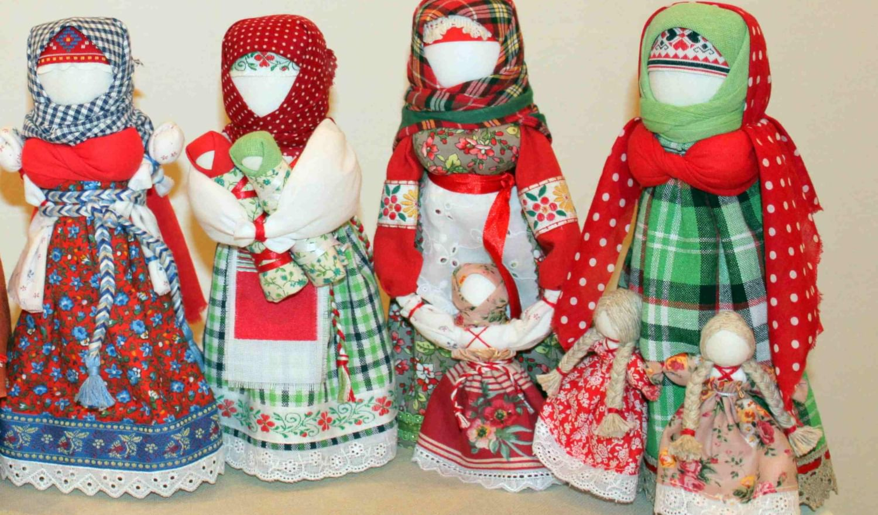

Подготовила: воспитатель Фот С.А.
Цель:
-поддерживать интерес к культуре своего народа и бережное отношение к кукле. Воспитывать эстетический вкус при изготовлении куклы «Закрутка». Материалы.
- 2 квадрата белой ткани (20х20) для туловища и блузки;
- один квадрат (20х20) и две полоски цветной ткани для сарафана;
- прямоугольный лоскутик для передника и треугольный для косынки;
- белые нитки;
- синтепон (вата) для объема;
- тесьма для пояса.
О народной кукле сейчас Вам расскажу,
А если Вам понравиться,- как сделать покажу.
Рукотворные куклы на протяжении веков сопровождали быт русских крестьян. Они бережно хранились в сундуках и передавались из поколения в поколение. Малым деткам кукол шили мамы, старшие сестры, бабушки, «…при всей невероятной занятости они находили для этого время. Ребенка специально обучали традиционным приемам изготовления куклы, и лет с пяти простейшую тряпичную куклу могла сделать любая девочка». А начинали девочек учить изготавливать куклы уже с трехлетнего возраста. Главная особенность куклы, заключается в том, что сделана она без иголки и безлика. Для ребенка кукла будет игрушкой-подружкой и оберегом одновременно, поэтому колоть её иглой негоже, а делать лицо по народным поверьям нельзя, так как такая кукла может обрести душу и стать опасной. А «безликая» куколка считается предметом неодушевленным и не может навредить ребенку. Сделанная с любовью своими руками куколка, будет предметом гордости ее мастерицы. Технология изготовления куколки Берем один квадрат белой ткани и подгибаем край внутрь. В середину кладем синтепон. Выполняем тугое закручивание. Получилась скрутка - рулик. Это «тулово» нашей куколки. На уровне шеи и пояса перевязываем скрутку ниткой. Берем второй квадрат белой ткани, в центр размещаем скрутку и кусочек синтепона. Завязываем ниткой на уровне шеи. Расправляем ткань. Постараемся убрать лишние складки с лица куклы. Формируем руки: определяем их длину и лишнюю ткань заворачиваем вовнутрь. Края рукава убираем в середину. Отмеряем размеры ладошек и перетягиваем их ниткой. Свободные уголки подвязываем вокруг туловища ниткой на поясе, стараясь распределить ткань равномерно. Основа нашей куклы готова. А вот наряд – это ваша фантазия и творчество. Мы сделали кукле сарафан. Берем две узкие цветные полоски ткани и располагаем их крестообразно через плечи на груди и спине. Завязываем ниткой на поясе. Квадрат цветной ткани сворачиваем пополам. Оборачиваем вокруг тулова. Стягиваем ниткой и завязываем. Повязываем куколке косыночку, завязываем пояс и куколка готова. Куколка украшена передничком. Спасибо за внимание!

Муниципальное дошкольное образовательное автономное учреждение «Детский сад №46 г.Орска»

Мастер-класс по рукоделию «Народная тряпичная кукла-закрутка»

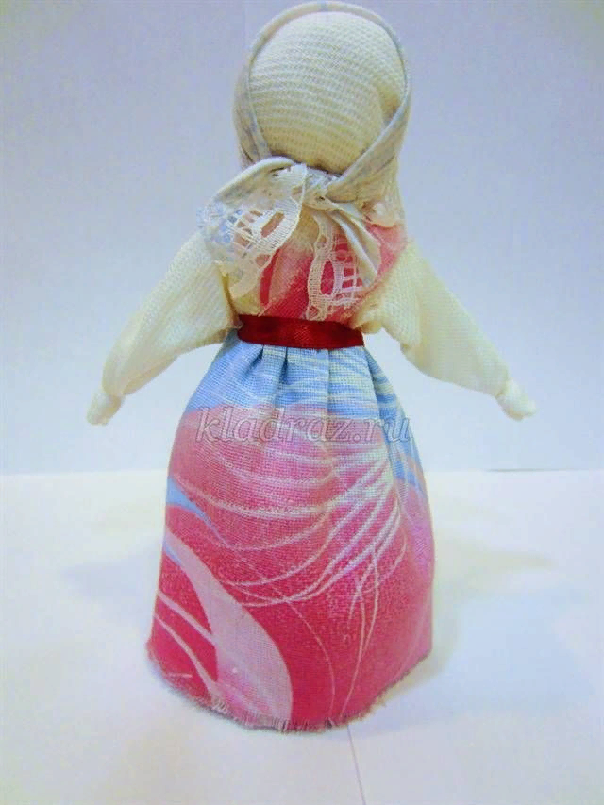

Подготовила : воспитатель Фот С. А.

